LaiYiFen
T-BPM系统开发环境配置说明书
软件过程文档
Sizing

文档信息

常规信息
文档标题: | LaiYiFen T-BPM系统配置说明书
文档领域: | 软件过程文档
文档编码: | Sizing
文件名称 | LaiYiFen T-BPM系统配置说明书
.
历史信息
版本 | 日期 | 作者 | 描述 | 审核
Copyright © 2011 by Cordys Corporation B.V. (“Cordys”). All rights reserved; subject to limited distribution and restricted disclosure only.
Cordys Integrator, Cordys Orchestrator, Cordys Studio, and Cordys Portal are trademarks of Cordys Systems B.V.
All other trademarks mentioned herein maybe/are the trademarks or registered trademarks of their respective owners and should be noted as such.
The information in this document is confidential, constitutes the proprietary property of Cordys, and is protected by copyright laws and international copyright treaties. No part of this document may be reproduced or transmitted in any form or by any means, electronic or mechanical, for any purpose, without the express written permission of Cordys. The information contained in this document is subject to change without notice. Cordys does not warrant that the information contained in this document is error free. Cordys assumes no liability for any damages incurred, directly or indirectly, from any errors, omissions, or discrepancies between the software and the information contained in this document.

目录

1.1 Cordys开发服务器配置 4
1.1.1 开发环境配置 4
1.1.1.1 Cordys开发环境部署图 4
1.1.1.2 硬件环境 4
1.1.2 测试环境 5
1.1.2.1 测试环境部署图 5
1.1.2.2 测试硬件环境 5
1.1.3 生产环境 6
1.1.3.1 生产环境部署图 6
1.1.3.2 生产硬件环境 6
1.1.4 系统软件环境 7
1.1.5 支撑软件环境 7
1.1.6 Cordys软件环境 7

Cordys开发服务器配置

开发环境配置

Cordys开发环境部署图
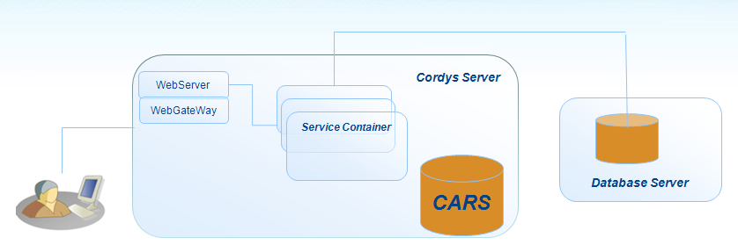

硬件环境
环境 | 服务器数量 | 每台服务器参数项 | 参数值
开发服务器(Cordys) | 1 | CPU | 2*Core 2 Duo (CPU Count>=2.53G hz)
开发服务器(Cordys) | 1 | RAM可用内存容量 | 8G以上
开发服务器(Cordys) | 1 | 硬盘可用容量 | 100G
开发服务器(Cordys) | 1 | 网络 | 100MB Ethernet及以上  （如允许，应提供双向Internet访问能力并启用远程桌面，便于远程维护和许可自动更新）
数据库服务器 | 1 | CPU | 2*Core 2 Duo (CPU Count>=2.53G hz)
数据库服务器 | 1 | RAM可用内存容量 | 6G以上
数据库服务器 | 1 | 硬盘可用容量 | 100G
数据库服务器 | 1 | 网络 | 100MB Ethernet及以上  （如允许，应提供双向Internet访问能力并启用远程桌面，便于远程维护和许可自动更新）

测试环境

测试环境部署图

测试硬件环境

环境 | 服务器数量 | 每台服务器参数项 | 参数值
测试服务器(Cordys) | 1 | CPU | 2C4U(Intel至强7400 或7500)
测试服务器(Cordys) | 1 | RAM可用内存容量 | 64G
测试服务器(Cordys) | 1 | 硬盘可用容量 | 100G(高速盘)
测试服务器(Cordys) | 1 | 网络 | 千兆网  （如允许，应提供双向Internet访问能力并启用远程桌面，便于远程维护和许可自动更新）
数据库服务器 | 1 | CPU | 2C4U(Intel至强7400 或7500)
数据库服务器 | 1 | RAM可用内存容量 | 64G
数据库服务器 | 1 | 硬盘可用容量 | 200G(高速盘)
数据库服务器 | 1 | 网络 | 千兆网  （如允许，应提供双向Internet访问能力并启用远程桌面，便于远程维护和许可自动更新）

生产环境

生产环境部署图

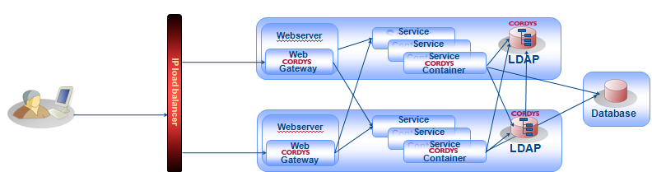

生产硬件环境
环境 | 服务器数量 | 每台服务器参数项 | 参数值
生产服务器(Cordys) | 2 | CPU | 2C4Core(Intel至强7400 或7500)
生产服务器(Cordys) | 2 | RAM可用内存容量 | 64G
生产服务器(Cordys) | 2 | 硬盘可用容量 | 100G(高速盘)
生产服务器(Cordys) | 2 | 网络 | 千兆网  （如允许，应提供双向Internet访问能力并启用远程桌面，便于远程维护和许可自动更新）
数据库服务器 | 2 | CPU | 2C4U(Intel至强7400 或7500)
数据库服务器 | 2 | RAM可用内存容量 | 64G
数据库服务器 | 2 | 硬盘可用容量 | 200G(高速盘)
数据库服务器 | 2 | 网络 | 千兆网  （如允许，应提供双向Internet访问能力并启用远程桌面，便于远程维护和许可自动更新）
IP负载均衡器 | 1 |  | 建议F5
NFS文件系统 |  |  | 1T(其中，一部分提供给应用使用，一部分为 Oracle RAC使用)

系统软件环境
配置项 | 配置参数
操作系统 | Red Hat Enterprise Linux 5 (5.0+), 64bit
Sun JDK | 一般为1.6.0_10及以上
Apache | 一般为2.0.48及以上
主机名 | <主机名描述>
主DNS后缀 | <主DNS后缀描述>

支撑软件环境
配置项 | 配置参数
Oracle | Oracle 10g Release 2 (10.2.0.4.0)以上版本

Cordys软件环境
配置项 | 配置参数
版本 | BOP-4 FP1(生产环境)
许可 | 正式 License(生产环境)

